Школьная газета для детей и подростков
МБОУ Зензеватской СОШ
Зензеватка — school
26 декабря 2014 года,
№4

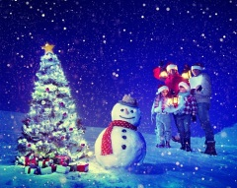
Сегодня в номере:
Что новенького?
Спорт.
Предстоящие Международные праздники в январе.
Это интересно!
☼тд☼хни

Редколлегия газеты: Панжева Ирина (9 класс)
Ахраменко Арина (11 класс)
Что новенького?

1 декабря в нашей школе проходил конкурс стихов, посвященный Дню матери. «Нет ничего превыше слова мать!» - так была названа тема конкурса. Участники отнеслись к конкурсу с особой ответственностью и вложили все чувства при прочтении стихотворений. Места распределились следующим образом:
Младшее звено: 1 место – Шмакова Диана (3 кл.);
2 место – Жукова Дарья (1^{а} кл.);
Кадиев Нурислам (3 кл.);
Белозубова Дарья (4 кл.);
3 место – Макарова Ольга (3 кл.);
Бычкова Варвара (4 кл.).
Среднее звено: 1 место – Чембарова Маргарита (7 кл.);
2 место – Медведев Никита (5 кл.);
3 место – Береза Снежана (6^{б} кл.).

Старшее звено: 1 место – Ахраменко Арина (11 кл.);
2 место – Байсаева Иман (9 кл.);
3 место – Шокина Мария (10 кл.).

С 1 по 12 декабря в школе проходил месячник «Мы выбираем ЗОЖ!». Школьники рисовали различные плакаты, листовки, рисунки на эту тему. Места между классами распределились следующим образом:
Младшее звено:  1 место – Малков Андрей, 3 кл. (плакат);  Кривощапов Дмитрий, 3 кл. (рисунок);  2 место – Южаков Кирилл, 1а кл. (плакат);  Мосин Александр, 1а кл. (плакат);  Шмакова Диана, 3 кл. (рисунок);  Макарова Ольга, 3 кл. (рисунок);  3 место – Полтавец Алексей, 1а кл. (плакат);  Максимова Виктория, 1а кл. (плакат);  Мацюк Мария, 1б кл. (рисунок);  Кузнецов Никита, 1б кл. (рисунок). | 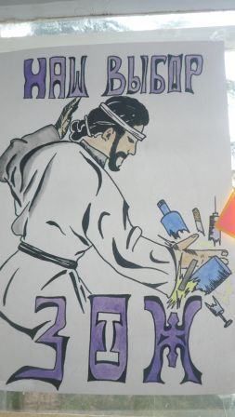
Среднее звено:  1 место – Черняева Анастасия, 5 кл. (плакат);  2 место – Сорокина Светлана и  Медведев Никита, 5 кл. (плакат);  Латышева Дарья, 7 кл.(плакат);  3 место – 6а класс (плакат).  Старшее звено:  1 место – 10 класс (плакат, листовки);  3 место – 8 класс (плакат);  9 класс (плакат, рисунок). |  | 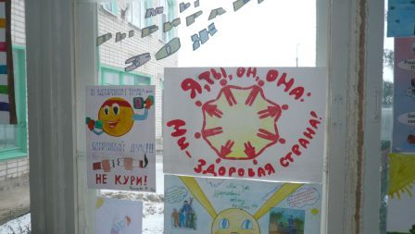

После этого конкурса, 12 декабря между классами проходил конкурс флешмобов на тему
«Мы выбираем ЗОЖ». Места получились такие:

Среднее звено: 1 место – 6^{б} класс; Старшее звено: 1 место – 11 класс;
2 место – 5 класс; 2 место – 9 класс;
3 место – 6^{а} класс. 3 место – 10 класс.

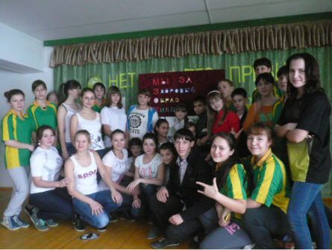

В декабре были подведены итоги конкурса классных уголков:  Младшее звено: 1 место – 3 класс;  2 место – 1а класс;  3 место – 4 класс;  4 место – 2 класс;  5 место – 1б класс.  Среднее звено: 1 место – 7 класс;  2 место – 6а класс;  3 место – 6б класс;  4 место – 5 класс.  Старшее звено: 1 место – 8 класс;  2 место – 10 класс;  3 место – 11 класс;  4 место – 9 класс. | Были подведены общие итоги по участию  классов во внеурочной деятельности за 1 полугодие:  Младшее звено: 1 место – 3 класс (5 место в школе);  2 место – 1а класс (7 место в школе);  3 место – 4 класс (9 место в школе);  4 место – 1б класс(10 место в школе);  5 место – 2 класс (11 место в школе).  Среднее звено: 1 место – 5 класс (5 место в школе);  2 место – 7 класс (6 место в школе);  3 место – 6а класс (8 место в школе);  4 место – 6б класс (11 место в школе).  Старшее звено: 1 место – 10 класс (1 место в школе);  2 место – 9 класс (2 место в школе);  3 место – 11 класс (3 место в школе);  4 место – 8 класс (4 место в школе).

Всем классам были вручены почетные грамоты.
Ну, вот и закончилось первое полугодие учебы! Мы надеемся, что следующее полугодие будет для наших классов таким же плодотворным и полным новых побед!

Спорт.
Месячник «Мы выбираем ЗОЖ» конечно не обошелся без спортивных соревнований. Ребята соревновались в баскетболе и волейболе. Итак, результаты баскетбола:

Среднее звено: 1 место – 7 класс Старшее звено: 1 место – 11 класс
2 место – 5 класс 2 место – 10 класс
6^{а} класс 3 место – 9 класс
6^{б} класс 4 место – 8 класс
В волейболе соревновались только старшие классы:
1 место – 10 класс
2 место – 11 класс
3 место – 9 класс
4 место – 8 класс

В декабре проходили соревнования по волейболу в Ольховке. Наши парни и девушки выступили достойно. Парни обыграли всех и заняли 1 место! А наши девушки, обыграв 3 команды из 6,
заняли 3 место!

Так же, проходили соревнования по баскетболу в Гусевке. Наши парни, смело заявили о том, что они достойны первого места. Сначала парни обыграли 2 команды, но потом удача отвернулась от них и они заняли 3 место! Нужно отметить, что и девушки играли не плохо, хоть и заняли 4 место!

Предстоящие Международные праздники в январе.
1 января – Новый Год. Этот яркий и веселый праздник - Новый год - отмечается по всему миру в ночь с 31 декабря на 1 января по-разному, однако, везде он любим и ожидаем. Начиная с первых чисел декабря в городах, селах, в каждом коллективе и каждой семье чувствуется приближение этого зимнего торжества.
7 января - Рождество Господа и Спаса нашего Иисуса Христа - один из важнейших христианских праздников и государственный праздник в более чем 100 странах мира. В православии Рождество Христово празднуется 7 января, входит в число двунадесятых праздников и предваряется Рождественским постом.
11 января можно без преувеличения назвать одной из самых «вежливых» дат в году — сегодня отмечается Международный день «спасибо».
13 января в России отмечается День российской печати. Именно в этот день в 1703 году в России по указу Петра I вышел в свет первый номер российской газеты «Ведомости».
14 января – Старый Новый год. Старый Новый год — это редкий исторический феномен, дополнительный праздник, который получился в результате смены летоисчисления. Из-за данного расхождения календарей мы отмечаем два «Новых года» — по старому и новому стилю.
18 января – Всемирный день снега. В 2012 году в мире появилась еще одна хорошая традиция. Начиная с зимы 2012 года, в предпоследнее воскресенье января по инициативе Международной федерации лыжного спорта отмечается новый праздник — Всемирный день снега. Другое его название — Международный день зимних видов спорта.
21 января во всем мире отмечается один из самых необычных праздников — Международный день объятий.

Это интересно!
В среднем дети смеются около 400 раз в день, взрослые смеются около 15 раз в день.
***
Двое из пяти человек женятся на своей первой любви.
***
Каждые 5 лет женщина использует такое количество помады, для которого потребовался бы тюбик длиной, равной её росту.
***
В среднем самые высокие люди – голландцы.
***
Англичане пьют чая больше, чем жители любой другой страны. Например, в двадцать раз больше, чем американцы.
***
47% людей видят кошмарные сны не реже раза в месяц.
***
Чем более человек интеллектуален, тем больше у него в волосах меди и цинка.
***
Приблизительно 365 миллионов человек в мире имеют компьютеры, а половина населения земного шара никогда не видели и не использовали телефон.
***
У женщин в среднем IQ выше, чем у мужчин.

☼тд☼хни

- У тебя есть ухажер?
- Нет - мои уши никто не жрет.
***
Мне подарили талисман, который притягивает деньги. Повесил его перед лобовым стеклом.
На следующий день в меня въехала инкассаторская машина.
***
У тебя высшее образование? Или даже два? Сделай домашнее задание со школьником 4-го класса
по современным учебникам - почувствуй себя идиотом!
***
В школе я изучал 2 иностранных языка: английский и геометрию.
***
Насколько проще была бы наша жизнь, если бы теоремы по геометрии можно было доказать фразой: "Ну, видно же!"
***
Египетские акулы видели многое, но русских со словами:"Вау! Дельфины!» боятся до сих пор.
***
Жена мужу по телефону:
- У меня компьютер не работает
- А кнопочку такую большую нажимала?
- Нажимала
- А шнур в розетку воткнут?
- Сейчас возьму фонарик, посмотрю...
- А фонарик зачем?
- Да электричества нет...

